"Семеновцы"

Наш девиз: «Химичь всегда! Химичь везде! До дней последних донца!
Химичь! И никаких гвоздей, вот лозунг наш и солнца!»

Наши «основные»:

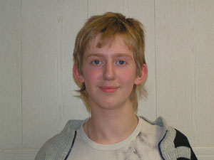 |  |  |  | 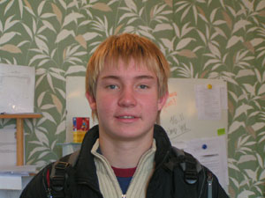
Илья |  | Степан |  | Павел

Все мы участвовали в прошлогоднем проекте по химии. Нам очень понравилось и, поэтому, в этом году мы с удовольствием откликнулись на ваше предложение.

